МІНІСТЕРСТВО ОСВІТИ І НАУКИ УКРАЇНИ
КИЇВСЬКИЙ НАЦІОНАЛЬНИЙ УНІВЕРСИТЕТ БУДІВНИЦТВА ТА
АРХІТЕКТУРИ

Курсова робота
з дисципліни «Системна інженерія програмного забезпечення»

Виконав:
студент групи ІПЗм-25
Костецький А.В.
Перевірила:
Соловей О.Л.
Оцінка:
___________________________
Дата:
___________________________

Київ – 2025 р.
ЗМІСТ

1. ТЕХНІЧНЕ ЗАВДАННЯ
1.1. Опис проблеми автоматизації
1.2. Діаграма бізнес цілей, проблем та критеріїв успіху
1.3. Положення про концепцію проекту

2. ПРОЕКТУВАННЯ ПРОГРАМНОГО ДОДАТКУ
2.1. Діаграма та опис варіантів використання
2.2. Функціональні та нефункціональні вимоги
2.3. Концептуальний опис архітектури
2.4. Макет зовнішнього вигляду вікон
2.5. UML-діаграма концептуальних класів
2.6. Словник атрибутів об'єктів
2.7. Схема таблиць бази даних

3. РОЗРОБКА ПРОГРАМНОГО ДОДАТКУ
3.1. Демонстрація роботи програмного додатку

4. МОДУЛЬНЕ ТЕСТУВАННЯ ПРОГРАМНОГО ДОДАТКУ
4.1. Демонстрація роботи тестів

ВИСНОВКИ

1. ТЕХНІЧНЕ ЗАВДАННЯ

1.1. Опис проблеми автоматизації

У будівельній компанії існувала проблема неефективного управління закупівлями обладнання. Процес включав ручний пошук постачальників через розрізнені джерела, відсутність єдиної бази історії закупівель та цін, складний процес затвердження заявок через паперові документи, відсутність аналітики ефективності постачальників та помилки в розрахунках загальної вартості закупівель.

Це призводило до перевищення бюджету, затримки поставок та вибір неякісних постачальників через відсутність історії співпраці.

1.2. Діаграма бізнес цілей, проблем та критеріїв успіху

На рис. 1.1 представлено діаграму бізнес цілей, проблем та критеріїв успіху для системи моніторингу закупівель.

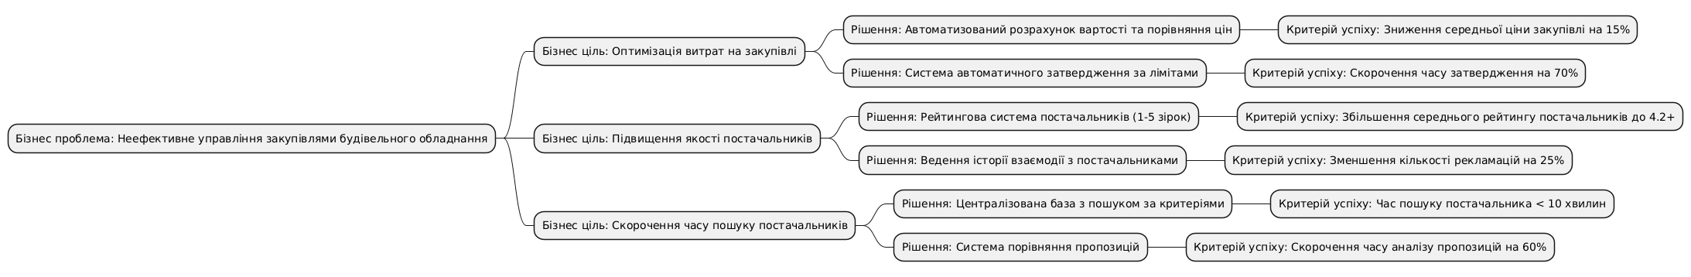
Рисунок 1.1 - Діаграма бізнес цілей та проблем системи

1.3. Положення про концепцію проекту

Для менеджерів з закупівель, керівників будівельних проектів, аналітиків та адміністраторів системи;
Який потребує автоматизованого інструменту для моніторингу ринкових цін, управління постачальниками та оптимізації процесу закупівель будівельного обладнання;
Ця Система моніторингу закупівель будівельного обладнання;
Належить до категорії корпоративних систем управління ланцюгом постачань;
Яка надає функції пошуку постачальників, формування заявок, автоматичного затвердження, аналітики та звітності;
На відміну від ручного процесу з використанням Excel-таблиць, електронної пошти та паперових документів;
Наш продукт пропонує інтегровану платформу з автоматичними розрахунками, системою рейтингів, багаторівневим затвердженням та мобільним інтерфейсом, що дозволяє зменшити витрати на 15% та прискорити процес закупівель на 60%.

2. ПРОЕКТУВАННЯ ПРОГРАМНОГО ДОДАТКУ

2.1. Діаграма та опис варіантів використання

На рис. 2.1 представлено діаграму варіантів використання системи моніторингу закупівель, яка відображає основні взаємодії між акторами системи та її функціональними можливостями. Діаграма демонструє, як різні категорії користувачів взаємодіють з системою для виконання своїх професійних обов'язків.

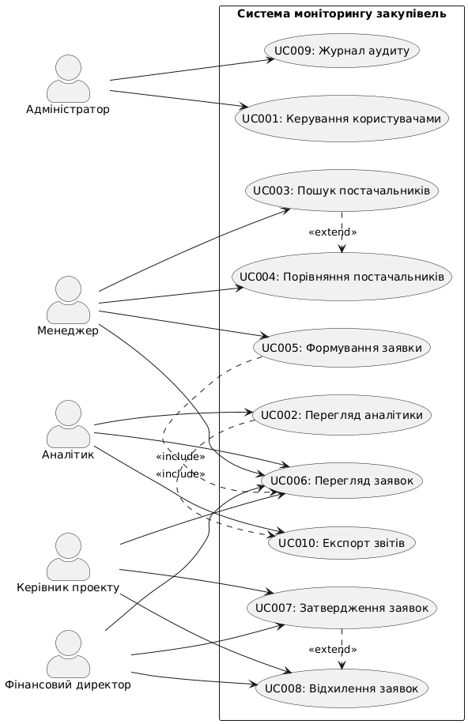
Рисунок 2.1 - Діаграма варіантів використання системи

Опис варіантів використання:

UC001: Керування користувачами
- Актор: Адміністратор
- Ціль: Додавання, редагування та деактивація користувачів системи
- Основні кроки: Перевірка прав, введення даних, призначення ролі, збереження
- Реалізовано в: `users.html`, `add_user.html`, `edit_user.html`
UC002: Перегляд аналітики
- Актор: Аналітик
- Ціль: Аналіз статистики закупівель та ефективності постачальників
- Реалізовано в: `analytics.html` з графіками та звітами
UC003: Пошук постачальників
- Актор: Менеджер
- Ціль: Знаходження постачальників за критеріями (регіон, рейтинг, спеціалізація)
- Реалізовано в: `suppliers.html` з AJAX пошуком
UC004: Порівняння постачальників
- Актор: Менеджер
- Ціль: Порівняльний аналіз характеристик постачальників
- Реалізовано в: Функція порівняння в `suppliers.html`
UC005: Формування заявки
- Актор: Менеджер
- Ціль: Створення заявки на закупівлю з автоматичним розрахунком вартості
- Реалізовано в: `create_request.html`, `requests.js`
UC006: Перегляд заявок
- Актор: Всі авторизовані користувачі
- Ціль: Огляд списку заявок з фільтрацією за статусом
- Реалізовано в: `requests.html`
UC007: Затвердження заявок
- Актор: Керівник проекту, Фінансовий директор
- Ціль: Багаторівневе затвердження заявок за лімітами
- Реалізовано в: Функції затвердження в `requests.html`
UC008: Відхилення заявок
- Актор: Керівник проекту, Фінансовий директор
- Ціль: Відхилення заявок з вказанням причин
- Реалізовано в: Функції відхилення в `requests.html`
UC009: Журнал аудиту
- Актор: Адміністратор
- Ціль: Перегляд історії всіх дій користувачів
- Реалізовано в: `audit.html`
UC010: Експорт звітів
- Актор: Аналітик
- Ціль: Генерація звітів у різних форматах
- Реалізовано в: Функції експорту в `analytics.html`

2.2. Функціональні та нефункціональні вимоги
У табл. 2.1 представлено список функціональних вимог до системи моніторингу закупівель, які визначають основні можливості та функції, що має надавати розроблювана система для ефективного вирішення бізнес-завдань компанії.

Таблиця 2.1 - Список функціональних вимог
FR № | Опис функціональних вимог
FR 1 | Система має надавати авторизацію користувачів за ролями (адміністратор, менеджер, аналітик, керівник проекту, фінансовий директор)
FR 2 | Система має забезпечувати CRUD операції з користувачами для адміністратора
FR 3 | Система має надавати пошук постачальників за критеріями (назва, регіон, рейтинг, спеціалізація)
FR 4 | Система має порівнювати постачальників за ціною, термінами поставки, рейтингом
FR № | Опис функціональних вимог
FR 5 | Система має автоматично розраховувати загальну вартість заявки на основі кількості та ціни
FR 6 | Система має автоматично затверджувати заявки до 25,000 грн
FR 7 | Система має вимагати затвердження керівником проекту для заявок 25,001-100,000 грн
FR 8 | Система має вимагати затвердження фінансовим директором для заявок понад 100,000 грн
FR 9 | Система має генерувати звіти по закупівлях у форматах CSV, JSON, TXT
FR 10 | Система має вести журнал аудиту всіх дій користувачів
FR 11 | Система має надавати аналітику ефективності постачальників
FR 12 | Система має мати адаптивний інтерфейс для мобільних пристроїв

У табл. 2.2 представлено список нефункціональних вимог до системи, які визначають експлуатаційні характеристики, продуктивність, безпеку та інші якості системи, що впливають на користувацький досвід та ефективність використання.

Таблиця 2.2 - Список нефункціональних вимог
NFR № | Опис нефункціональних вимог
NFR 1 | Час відгуку системи для операцій пошуку та фільтрації не повинен перевищувати 2 секунди
NFR 2 | Система повинна підтримувати одночасну роботу до 20 користувачів
NFR 3 | Час генерації звітів не повинен перевищувати 30 секунд
NFR 4 | Система повинна забезпечувати шифрування паролів користувачів за допомогою SHA-256
NFR № | Опис нефункціональних вимог
NFR 5 | Доступність системи повинна бути не нижче 99% робочого часу
NFR 6 | Система повинна мати зручний інтерфейс з кількістю кроків для основних операцій не більше 3
NFR 7 | Система повинна бути адаптована для роботи в браузерах Chrome, Firefox, Safari
NFR 8 | Система повинна коректно відображатися на мобільних пристроях з роздільною здатністю від 360px
NFR 9 | Час навчання нового користувача основним функціям не повинен перевищувати 2 години
NFR 10 | Система повинна забезпечувати збереження даних при несподіваному закритті браузера

2.3. Концептуальний опис архітектури

На рис. 2.2 представлено концептуальну архітектуру системи моніторингу закупівель, яка демонструє модульну організацію програмних компонентів та їх взаємодії. Архітектура системи базується на монолітному підході з чітким модульним розділенням: веб-інтерфейс (HTML/CSS/JavaScript), бізнес-логіка (Flask controllers), моделі даних (SQLAlchemy ORM) та система безпеки (рольовий доступ + аудит). Ключовою особливістю є використання шаблону Observer для системи аудиту, що автоматично логує всі дії користувачів без змін основного коду. Система інтегрує компоненти через єдину базу даних SQLite та забезпечує узгоджену роботу всіх модулів через централізовану обробку запитів у Flask додатку.
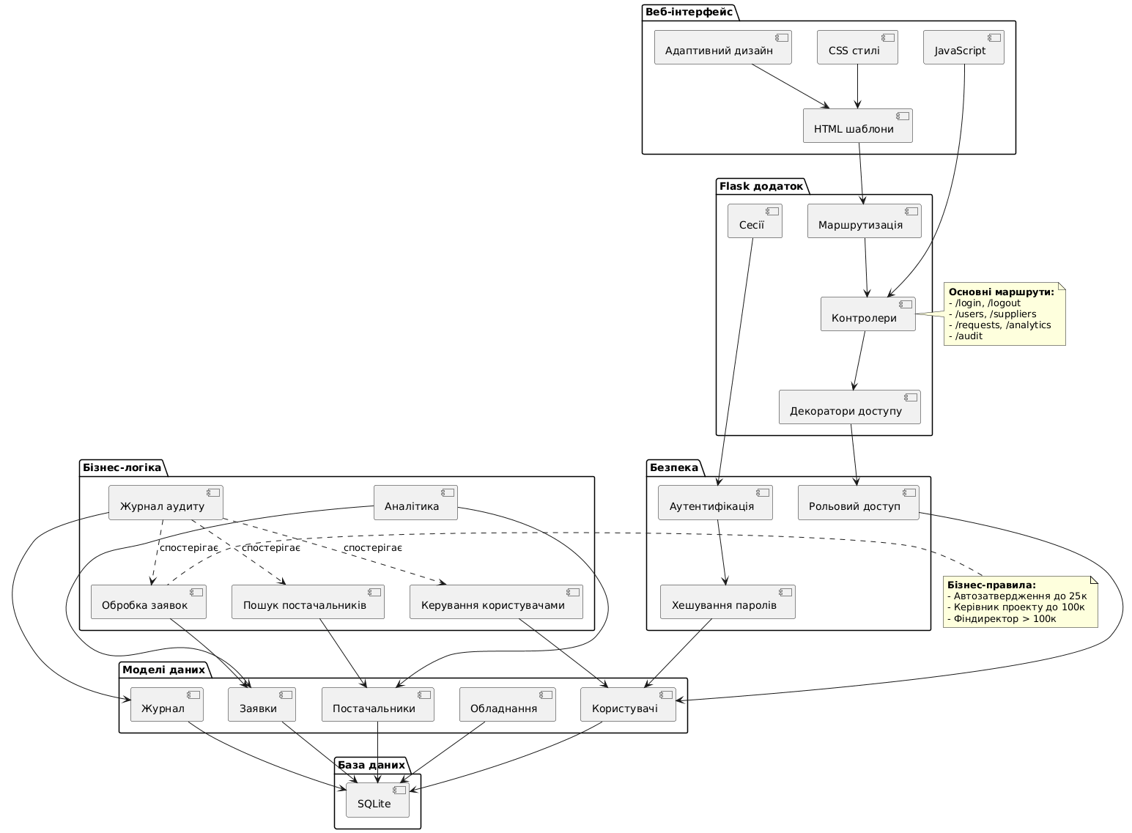
Рисунок 2.2 - Концептуальна архітектура системи

2.4. Макет зовнішнього вигляду вікон

На рис. 2.3 представлено макет головної панелі управління системи, який демонструє основний принцип організації інтерфейсу користувача. Інтерфейс розроблений з урахуванням принципів юзабіліті та орієнтований на максимальну зручність роботи для користувачів різного рівня підготовки.

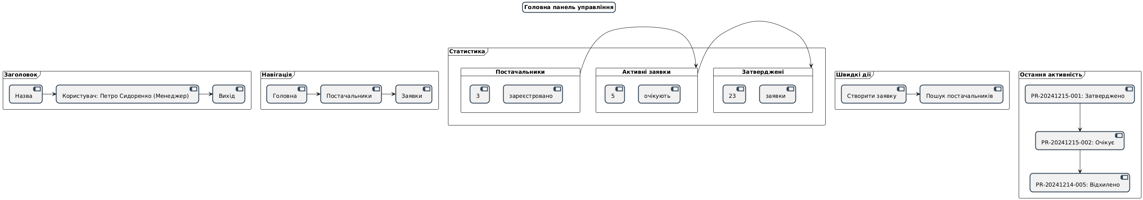
Рисунок 2.3 - Макет головної панелі управління

2.5. UML-діаграма концептуальних класів

На рис. 2.4 представлено UML-діаграму концептуальних класів системи, яка відображає основні сутності предметної області та взаємозв'язки між ними. Діаграма побудована з урахуванням принципів об'єктно-орієнтованого проектування та демонструє логічну структуру даних системи.
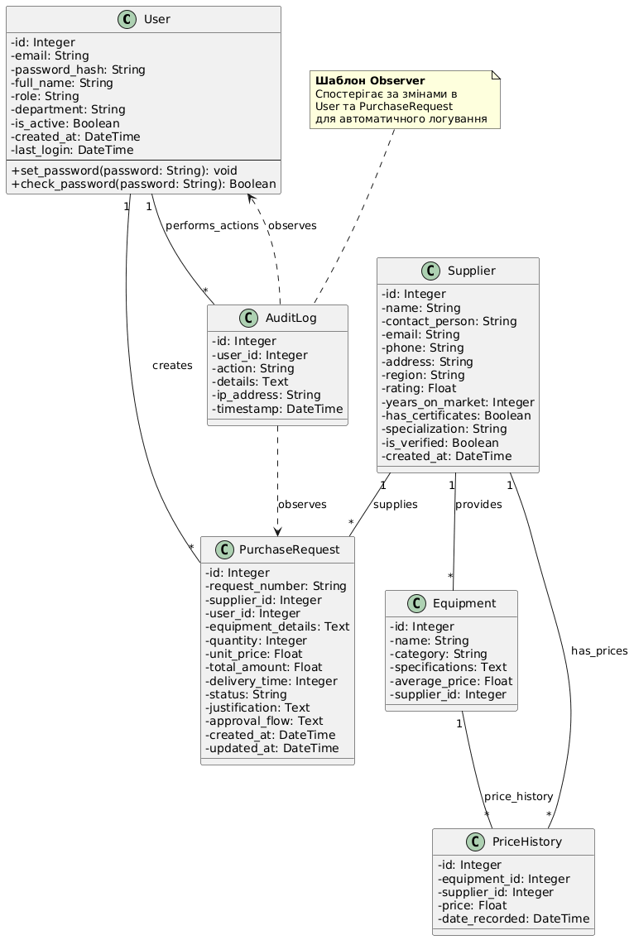
Рисунок 2.4 - UML-діаграма концептуальних класів системи

Шаблон проектування: Observer
- Категорія: Поведінковий шаблон
- Застосування: Клас `AuditLog` спостерігає за змінами в `User` та `PurchaseRequest`
- Переваги: Автоматичне логування всіх дій без зміни основного коду

2.6. Словник атрибутів об'єктів
У табл. 2.3 представлено детальний словник атрибутів об'єктів системи, який визначає структуру даних, типи, обмеження та семантику кожного атрибута основних сутностей системи. Цей словник є важливим інструментом для розробників, тестувальників та адміністраторів бази даних.

Таблиця 2.3 - Словник атрибутів об'єктів
Об'єкт | Атрибут | Короткий опис | Тип | Обмеження
User | id | Унікальний ідентифікатор | Integer | PRIMARY KEY, AUTOINCREMENT
 | email | Електронна пошта користувача | String(120) | UNIQUE, NOT NULL
 | password_hash | Хеш пароля | String(255) | NOT NULL, SHA-256
 | full_name | Повне ім'я користувача | String(100) | NOT NULL
 | role | Роль у системі | String(20) | ['admin','manager','analyst','project_manager','financial_director']
 | department | Відділ | String(50) | NULL
 | is_active | Статус активності | Boolean | DEFAULT True
 | created_at | Дата реєстрації | DateTime | DEFAULT CURRENT_TIMESTAMP
 | last_login | Останній вхід | DateTime | NULL
Supplier | id | Унікальний ідентифікатор | Integer | PRIMARY KEY
 | name | Назва компанії | String(200) | NOT NULL
 | contact_person | Контактна особа | String(100) | NULL
 | email | Електронна пошта | String(120) | NULL
 | phone | Телефон | String(20) | NULL
 | address | Адреса | String(300) | NULL
 | region | Регіон постачальника | String(50) | NULL
 | rating | Рейтинг якості | Float | 0.0 - 5.0, DEFAULT 0.0
 | years_on_market | Стаж на ринку | Integer | NULL
 | has_certificates | Наявність сертифікатів | Boolean | DEFAULT False
 | specialization | Спеціалізація | String(100) | NULL
 | is_verified | Статус верифікації | Boolean | DEFAULT False
 | created_at | Дата реєстрації | DateTime | DEFAULT CURRENT_TIMESTAMP
Purchase Request | id | Унікальний ідентифікатор | Integer | PRIMARY KEY, AUTOINCREMENT
 | request_number | Номер заявки | String(20) | UNIQUE, NOT NULL
 | supplier_id | ID постачальника | Integer | FOREIGN KEY
 | user_id | ID користувача | Integer | FOREIGN KEY
 | equipment_details | Опис обладнання | Text | NOT NULL
 | quantity | Кількість обладнання | Integer | > 0
 | unit_price | Ціна за одиницю | Float | >= 0
 | total_amount | Загальна сума | Float | Розраховується автоматично
 | delivery_time | Термін поставки | Integer | > 0
 | status | Статус заявки | String(20) | ['draft','pending','pending_project_manager','pending_financial_director','approved','rejected','cancelled']
 | justification | Обґрунтування | Text | NULL
 | approval_flow | Процес затвердження | Text | JSON формат
 | created_at | Дата створення | DateTime | DEFAULT CURRENT_TIMESTAMP
 | updated_at | Дата оновлення | DateTime | DEFAULT CURRENT_TIMESTAMP
Equipment | id | Унікальний ідентифікатор | Integer | PRIMARY KEY, AUTOINCREMENT
 | name | Назва обладнання | String(200) | NOT NULL
 | category | Категорія | String(100) | NULL
 | specifications | Технічні характеристики | Text | NULL
 | average_price | Середня ціна | Float | >= 0
 | supplier_id | ID постачальника | Integer | FOREIGN KEY
PriceHistory | id | Унікальний ідентифікатор | Integer | PRIMARY KEY, AUTOINCREMENT
 | equipment_id | ID обладнання | Integer | FOREIGN KEY
 | supplier_id | ID постачальника | Integer | FOREIGN KEY
 | price | Ціна | Float | >= 0
 | date_recorded | Дата запису | DateTime | DEFAULT CURRENT_TIMESTAMP
AuditLog | id | Унікальний ідентифікатор | Integer | PRIMARY KEY, AUTOINCREMENT
 | user_id | ID користувача | Integer | FOREIGN KEY
 | action | Тип виконаної дії | String(100) | NOT NULL
 | details | Деталі дії | Text | NULL
 | ip_address | IP-адреса | String(45) | NULL
 | timestamp | Час виконання дії | DateTime | DEFAULT CURRENT_TIMESTAMP

2.7. Схема таблиць бази даних

На рис. 2.5 представлено детальну схему таблиць бази даних системи, яка відображає фізичну структуру зберігання даних, взаємозв'язки між таблицями та основні обмеження цілісності. Схема розроблена з урахуванням принципів нормалізації для мінімізації надмірності даних та запобігання аномаліям.
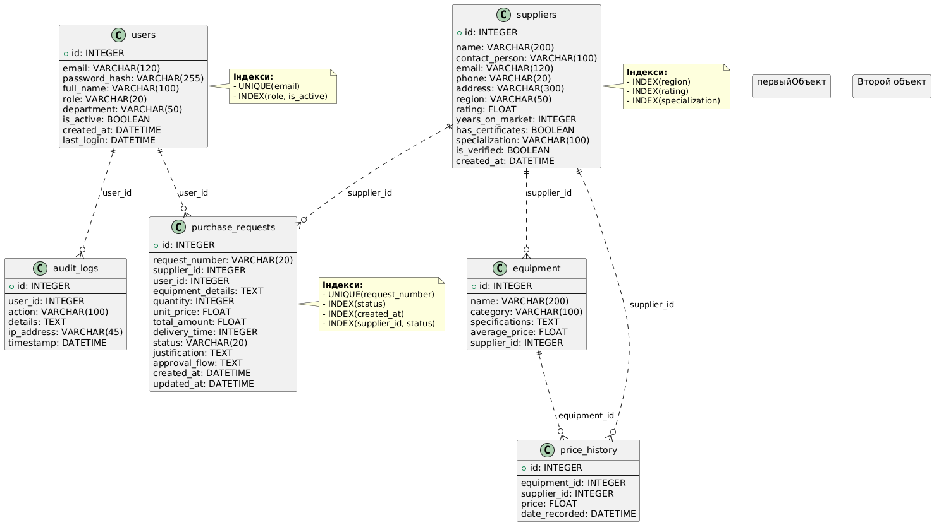
Рисунок 2.5 - Схема таблиць бази даних системи

3. РОЗРОБКА ПРОГРАМНОГО ДОДАТКУ

3.1. Демонстрація роботи програмного додатку

Посилання на демонстраційне відео в YouTube:
https://youtu.be/39x8hijXQ5M
4. МОДУЛЬНЕ ТЕСТУВАННЯ ПРОГРАМНОГО ДОДАТКУ

4.1. Демонстрація роботи тестів

Посилання на демонстраційне відео тестування:
https://youtu.be/L1yyZwzxe0I
ВИСНОВКИ

В ході виконання курсової роботи було розроблено повноцінну систему моніторингу закупівель будівельного обладнання, яка:

1. Повністю відповідає вимогам технічного завдання
2. Реалізує всі заплановані функції пошуку, управління заявками, аналітики
3. Забезпечує високу продуктивність з часом відгуку менше 2 секунд
4. Має зручний адаптивний інтерфейс для роботи на різних пристроях
5. Включає систему безпеки з ролевим доступом та журналом аудиту

